Муниципальное автономное образовательное учреждение Беломорского муниципального округа «Беломорский ЦДО»

Муниципальный этап научно-исследовательской конференции обучающихся

«Шаг в будущее - 2025» Беломорского муниципального округа

Проектная деятельность

Проектная работа по теме:

**Влияние мандал на**

**эмоциональное состояние человека**

*Выполнила:* ученица 8 класса

МОУ «Летнереченская СОШ»

Зайкова Татьяна Денисовна

*Руководитель:* педагог доп.образования «Беломорского ЦДО» Анхимкова О.В.

Беломорск 2025 год

**Содержание**

Введение…………………………………………………………………………...3

Цель и задачи проектной работы…….…………………………………………..3

Что такое мандала……………………………………………………………….4

История происхождения мандал………………………………………………..4

Виды мандал………………………………………………………………………4

Значение цветов в мандале………………………………………………………5

Значение символов в мандале…………………………………………………..6

Как рисовать мандалу……………………………………………………………7

Мандалы в нашей жизни…………………………………………………………9

Влияние мандал на человека……………………………………………………9

Заключение………………………………………………………………………11

Использованные интернет-ресурсы……………………………………………11

Приложения……………………………………………………………………..12

**Введение**

С первого класса я начала посещать занятия Оксаны Владимировны по дополнительному образованию. Много различных техник ДПИ было мною освоено и выполнено большое количество работ разной сложности. Мои изделия выставлялись на конкурсах различных уровней и некоторые из них занимали призовые места.

В этом году на элективе по черчению, который вела у нас Оксана Владимировна, мы изучали деление окружности на разное количество частей и как итоговая работа в данной теме было дано задание - начертить геометрическую мандалу дома, изучив возможные варианты в интернете.

Сначала задание показалось мне сложным, но по мере того, как я приближалась к завершению работы, оно стало казаться увлекательным. Об этом я рассказала Оксане Владимировне и она предложила сделать проект и поучаствовать в конференции «Шаг в будущее», проводимой Беломорским ЦДО.

**Цель и задачи проектной работы**

При подготовке к конференции я решила сначала выполнить практическую часть работы. По мере того, как рождалась очередная мандала, я стала обращать внимание на то, как работа затягивает и увлекает меня. Хотелось поскорее закончить текущие дела, чтобы сесть за мандалу. Этот момент показался мне удивительным, ведь рисуя, я успокаивалась, погружалась в себя. Время пролетало незаметно. По окончании работы на душе было легко и гармонично.

Из этого состояния нирваны и пришла в голову тема моего проекта «Влияние мандал на эмоциональное состояние человека».

**Цель:** Изучить влияние мандал на эмоциональное состояние человека.

**Задачи:**

1. Изучить историю происхождения мандалы

2. Познакомиться с приемами рисования мандалы

3. Узнать значение цвета и фигур в мандале

4. Изучить в интернете информацию о влиянии мандалы на человека

5. Выполнить и защитить проект по изученной теме.

**Что такое мандала**

Мандала — это священный символ, который используют во многих восточных традициях для [медитации](https://lisa.ru/zdorovye/783242-meditaciya-rasslableniya-pered-snom-chem-polezna-i-kak-nauchitsya-otklyuchat-mysli/), исцеления и самопознания.

Есть красивое выражение: *Мандала – это застывшая молитва*.

**В понимании обычного человека, мандала — узор из повторяющихся элементов в круге.**

**История происхождения мандал**

История мандал уходит в глубокую древность, первые известные изображения датируются приблизительно 2000 годом до нашей эры и были найдены в Индии и Египте.

Мандалы возникли в индуизме и буддизме. Они символизируют **вселенную и её бесконечные возможности.** Это представление космоса, отражение бесконечности и вечности.

Легенда гласит: Будда, путешествуя по странам Азии с проповедью о четырех благородных истинах, духовный учитель и последующие ему монахи оставляли на своем пути изображения первых мандал. Выполнены они были из самых разных материалов: на стенах, одежде, изображены на коже или выложены из песка и зерна прямо под открытым небом, что напрямую перекликается с идеей буддизма о том, что ничто в этом мире не вечно.

Каноническое изображение мандалы состоит из внешнего круга (Вселенной), вписанного в него квадрата (жизнь человека, отражает земной мир) и внутреннего круга (место обитания духов). (Приложение 1)

**Виды мандал**

Мандалы бывают двухмерными, трехмерными, изображаются на плоскости или в пространстве. В первом случае их рисуют, вышивают на ткани, складывают из бумаги или лепят из глины. Во втором — мандалы собирают из кристаллов, цветов, камней, металлов, разноцветного песка и других материалов.

Мандалы универсальны и могут принимать разные формы, цвета и дизайны. Они являются свидетельством человеческого творчества и воображения.

Тибетские монахи создают замысловатые мандалы, используя только цветной песок. Эти непостоянные произведения искусства тщательно создаются, а затем уничтожаются, что символизирует непостоянство всего сущего в буддизме.

Согласно одной из легенд, первую мандалу нарисовал Падмасамбхаве, йог-буддист. На создание рисунка ему потребовалось несколько дней, он не отрывался от работы и всё это время не переставал читать молитвы. На восьмой день, по преданию, в центр нарисованной им мандалы сошло божество, которое исполнило все просьбы и желания йога.

**Значение цветов в мандале**

Цвет — это то, что наполняет мандалу жизнью, насыщает энергией. В психологии часто предлагают раскрасить мандалу, после чего проводят психоанализ, который может много рассказать о человеке.

В классической версии, согласно индуизму, существует всего семь главных цветов, соответствующих семи чакрам:

***Красный***— безграничная энергия, смелость, страсть, любовь. Наделяет уверенностью, желанием идти напролом сложившимся ситуациям. Именно этот цвет считается главным.

***Оранжевый*** — движение вперед, жизненная сила. Дает связь с собой, возвращает в момент.

***Желтый*** — индивидуальность, новое начало. Указывает на положительные стороны жизни, дарует надежду.

***Зеленый***— спокойствие, гармония с окружающим миром, исцеление. Позволяет принять людей вокруг и быть более терпеливым.

***Голубой***— вдохновение, творческое начало. Является началом чего-то нового.

***Синий*** — спокойствие, сосредоточенность, выносливость. Позволяет мыслить рационально и благотворно сказывается на нервной системе.

***Розовый*** — высшая степень духовного развития, мудрость. Говорит о необычайной чуткости человека, его справедливости и рациональности.

Также присутствуют нейтральные цвета:

***Белый*** — цвет начала, очищения, включающий в себя все цвета воедино.

***Черный***— воплощение тьмы, чего-то сокрытого. Указывает на наличие депрессии или переживания о прошлом.

***Серый*** — спорный оттенок, трактуется одновременно как абсолютная гармония, баланс между белым и черным, так и как неопределенность и неуверенность.

Ну, а вообще, при рисовании мандалы не стоит ограничивать себя в выборе цветов, ведь приведенные описания не могут быть истинными для каждого человека, но это может послужить отправной точкой для познания себя.

Можно самому попробовать проанализировать, какие эмоции и чувства вызывают цвета на готовой работе. Для тренировки нужно нарисовать мандалу в компании друзей и попробовать описать друг друга согласно цветам. Может получиться увлекательный вечер познаний и открытий друг друга.

**Значение символов в мандале**

По канону используются следующие формы и символы:

***Круг***— гармония, бесконечность, единство.

***Треугольник с вершиной вверх*** — целеустремленность, выдержка, сила воли.

***Треугольник с вершиной вниз*** — нерешительность, скованность, неудовлетворенность.

***Спираль*** — символ бесконечного движения и изменения. Отражает всю суть жизни с приобретениями и потерями.

***Волнистые линии*** — переживания и тревога.

***Угловатые элементы, стрелы*** — нападение и защита, говорят о решительности в своих действиях.

***Глаз или зрачок*** — символ «всевидящего ока», обладание сокрытыми знаниями, недоступными другим.

***Многоугольники***— прочность, уверенность, твердо стоять на ногах.

***Ракушки***— закрытость от мира, отчужденность.

***Крест*** — запутанность, невозможность определиться с выбором, словно стоишь на перепутье двух дорог.

***Сердце***— безграничная любовь и чувственность не только к другому человеку, но и к миру, событиям.

***Животные*** — отражают характер конкретного человека в данный период времени.

***Цветы*** — изображение самой жизни, безграничная Вселенная.

***Дерево***— еще одна интерпретация жизни, отражающая осознанность, защищенность и уверенность в выбранном пути.

***Лабиринт*** — поиск внутреннего «я» внутри себя. Показывает желание человека разобраться в сложившейся ситуации.

***Лотос***— слияние всего в этом мире. Бутон отражает все материальное, а стебель — сакральное. Часто в религиозных обрядах центральный круг заменен на тысячелистный лотос, символизирующий освобождение от материального и посвящение себя духовному.

Как и с цветом, нет универсального работающего для всех правила. Во время рисования нужно полагаться на эмоции, которые испытываете. Существует безграничное количество узоров, а воображение не знает границ.

**Как рисовать мандалу**

С рисованием мандалы справится даже ребенок. Техника совершенно простая – круги, линии, дуги. Набор необходимых инструментов и материалов имеется у любого школьника – лист плотной бумаги, циркуль, линейка, карандаш, ластик. Если в дальнейшем планируется раскраска мандалы, то это могут быть перманентные маркеры в сочетании с красками, фломастеры, цветные карандаши, гелиевая ручка, линеры и прочее на ваше усмотрение.

**Есть три распространенных вида рисования:**

1. Для анализа себя, визуализации своих чувств посредством мандал;
2. Для привлечения желаемой энергетики;
3. Для изображения радующего глаз рисунка.

*В первом варианте* стоит максимально расслабиться. Рекомендуется закрыть глаза и несколько раз глубоко вдохнуть и выдохнуть. Эмоциональное состояние — самое важное в работе над собственной мандалой. Во время рисования постарайтесь не анализировать свои действия, а сфокусироваться только на рисовании.

*Для второго вида* подойдет обращение к разделу цвета и символики. Заранее придумайте, что конкретно хотите получить от мандалы, и садитесь за воплощение своего собственного талисмана. Постарайтесь вложить те конкретные чувства, которые хотите впоследствии получать обратно, «заряжая» узор.

*С третьим* все намного легче. Определитесь с цветовой палитрой для рисунка, на отдельном листке бумаги можете потренироваться и заранее придумать привлекательный узор.

Создание мандал увлекает тем, что каждый раз получается совершенно новый результат. Главное не бояться экспериментировать и помнить о правиле буддизма: **нет ничего вечного**, поэтому берите листок бумаги и пробуйте рисовать!

Канонические изображения занимают особое место в буддизме и прошли проверку не одной сотней лет. Эти мандалы считаются эталоном и при длительном созерцании погружают человека в необходимое состояние. (Приложение 2)

**Мандалы в нашей жизни**

Визуально мандала представляет собой сложный узор, состоящий из геометрических форм и симметричных элементов. В центре обычно располагается точка или небольшой круг, символизирующий начало всего. От центра расходятся линии, треугольники, круги и другие фигуры, создающие ощущение равновесия.

**В современном мире** мандалы используются людьми всех вероисповеданий как инструмент для медитации и духовного развития. Их используют в психотерапии и арт-терапии для снижения стресса, повышения концентрации, внимания. Они помогают расслабиться, восстановить энергию и достичь гармонии.

Мандалы можно найти в различных видах искусства, включая картины, скульптуры и даже временные инсталляции из песка. Также они используются в терапии и консультировании как средство исследования подсознания и содействия исцелению и самопознанию.

Мандалы сопровождают нас повсюду – это и тарелка с каемочкой, символизирующей обережный круг, и дно резной посуды, и снежинка, и цветы, и оберег Ловец снов, и различные славянские символы – это тоже мандалы.

**Влияние мандал на человека**

В психологии понятие «мандала» связано с именем психоаналитика ***Карла Густава Юнга***. Он считал, что круг мандалы отражает самость, целостность личности, человеческое Я. В арт-терапии мандалу рассматривают как символ гармонии, а круг — как символ безопасности и защиты.

Карл Юнгвпервые стал использовать мандалу в психотерапии и психологии для самопознания. Он считал, что мандала является визуальным проявлением бессознательного, доступным для понимания языком, которым может говорить душа.

**Влияние мандалы на человека**заключается в том, что**она помогает вывести из бессознательного скрытые чувства, потребности, блоки и проработать их на осознанном уровне.**

С её помощью можно прийти к решению трудной жизненной ситуации, наполниться ресурсом, найти нереализованные стороны своего потенциала и возможность для их реализации.

Следует помнить, что влияние мандалы на человека не имеет научного обоснования.

Психическое влияние мандалы на человека заключается в следующем:

* *Укрепление связи между сознательным и бессознательным «Я».* Во время рисования мандалы, человек устанавливает контакт с внутренним «Я», с интуицией и чувствами.
* *Выведение из бессознательного скрытых чувств, потребностей, блоков.* С их помощью можно прийти к решению трудной жизненной ситуации, наполниться ресурсом, найти нереализованные стороны своего потенциала и возможность для их реализации.
* *Обретение гармонии в мыслях, эмоциях и теле.* Рисование мандалы развивает интуицию и воображение, раскрывает творческий потенциал.
* *Выплеск накопившихся эмоций, избавление от напряжения.* При помощи мандалы можно сконцентрироваться на проблеме, укрепить своё «Я», прийти к инсайтам.

Кроме того, создание мандалы приводит в медитативное состояние, делающее человека особенно восприимчивым к посланиям его внутреннего мира.

Существует выражение, что врет человек, а тело врать не умеет. Именно в рисунках наше тело рассказывает о тех чувствах, проблемах, страхах, о которых мы порой забыли, спрятали в потайные уголки подсознания или не хотим рассказывать.

Следует помнить, что психическое влияние мандалы на человека индивидуально и может отличаться у разных людей.

**Заключение**

Мандала — интересный и наглядный пример того, как религиозный элемент может стать творчеством и объединить людей разных наций и возрастов. Она выступает как фотография эмоционального состояния человека, напоминая о том, что познание самого себя долгий, не всегда легкий, но очень увлекательный процесс.

В ходе работы над данным проектом тема мандал еще больше увлекла меня. Я проанализировала те мандалы, которые рисовала для выставки на защите (Приложение 3) и поняла, что я спокойная, одухотворенная, гармоничная, уверенная в себе, энергичная личность (хоть порой этого не осознаю), находящаяся на пороге чего-то нового, полагаю духовного роста и развития. Где-то прочла такое выражение: *«Кто начал работу с мандалами уже никогда не будет прежним».* Я сначала не придала большого значения этим словам, а вот теперь задумалась. Возможно так и есть. Я стала обращать внимание на те вещи, которым прежде не придавала значения. Раньше я любила раскрашивать картинки с мандалами. Теперь же сам процесс создания мандалы меня увлекает больше. Спасибо Оксане Владимировне за то, что смогла увлечь меня рисованием мандал. Возможно когда-нибудь я выпущу свой сборник арт-терапевтических мандал для разукрашивания.

**Использованные интернет-ресурсы и литература:**

* Зинкевич-Евстигнеева Т. Мандалы женского счастья. Пробуждение способностей быть счастливой – Москва: Издательство АСТ, 2025 г.
* Покатилова Н. Сад женской души. Рисунки и мандалы для работы с подсознанием – Москва: Издательство АСТ, 2024 г.
* <https://lisa.ru/goroskop/846482-chto-takoe-mandala-i-kak-pravilno-s-nej-rabotat-obyasnenie-i-tehnika-risovaniya/>
* <https://zvetnoe.ru/club/poleznye-stati/chto-takoe-mandala/>
* <https://www.b17.ru/article/29580/>
* <https://ippss.ru/blog/mandala-v-art-terapii-tehnika-i-voprosy-dlya-interpretacii>

Приложение 1

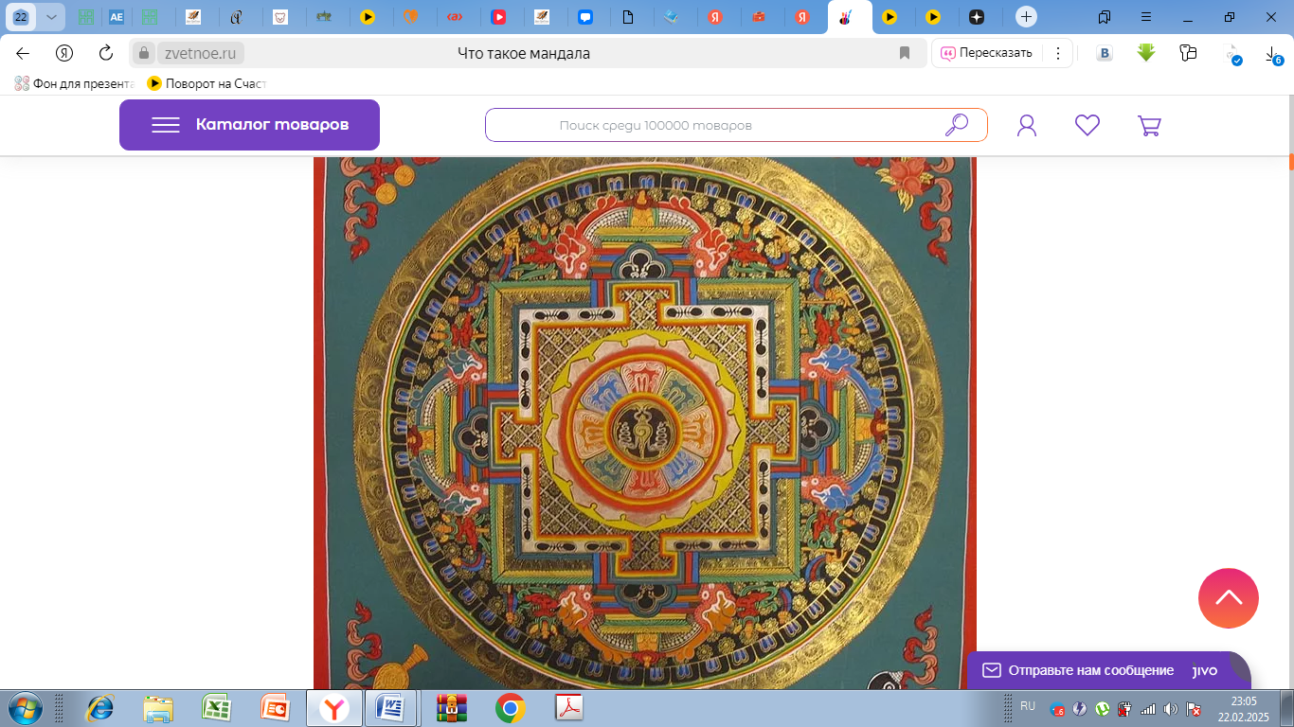Каноническое изображение мандалы

Приложение 2

**Мандала «Ом»**

Главная и мощная мандала. Изображение представляет собой санскрит мантры «Ом» в центральном круге, от которого исходят лепестки лотоса. Традиционно изображена в голубых и розовых оттенках, отражающих связь с наивысшими силами. Традиционно ее изображали во время йоги для повышения концентрации.

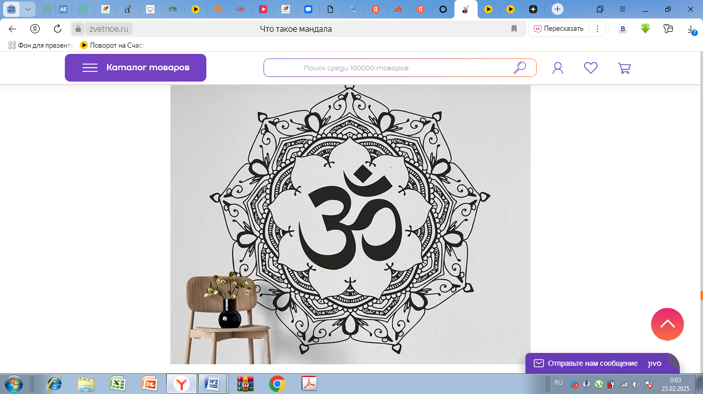

**Мандала Ганеша**

Мандалы с изображением божеств наделены особой силой, поэтому их стоит ценить и тщательно оберегать. Изображение Ганеши (индуистского бога мудрости и благополучия) нацелено на привлечение богатства в дом. Традиционно изображен в синих и красных оттенках.

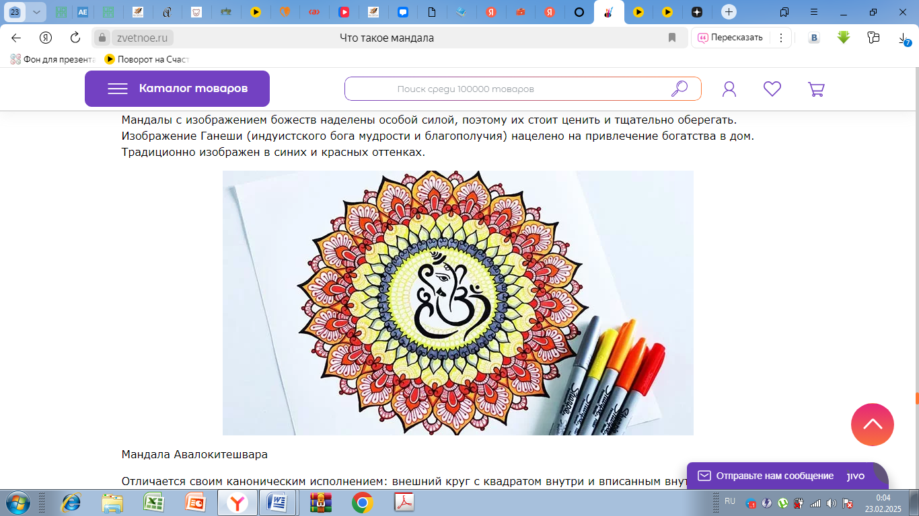

**Мандала Авалокитешвара**

Отличается своим каноническим исполнением: внешний круг с квадратом внутри и вписанным внутрь кругом. Внутренний круг - место обитания Авалокитешвары, владыки милости и сострадания. Он становится покровителем обладателя и защищает от неудач.

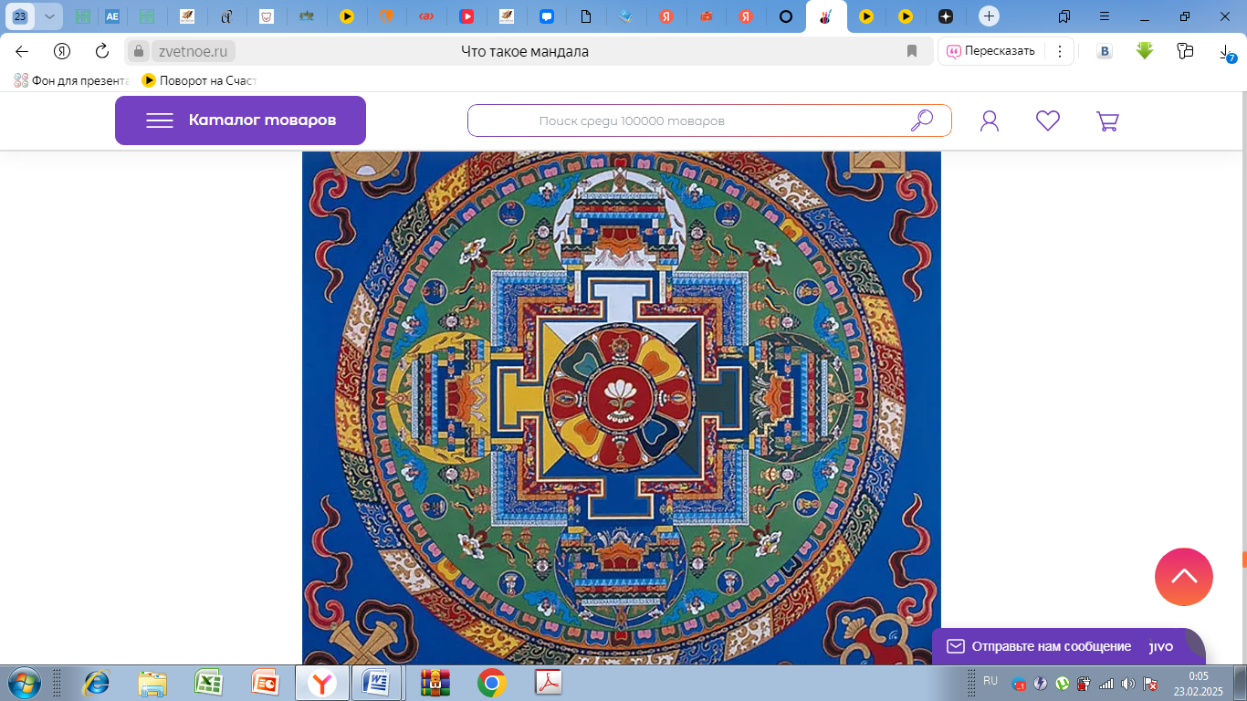

**Мандала Будды Медицины**

Почитаемая мандала индуизма и буддизма. По поверьям, она может излечить от любой болезни, а если обращаться к ней каждый день, то дарует крепкое здоровье и оградит от любой хвори.

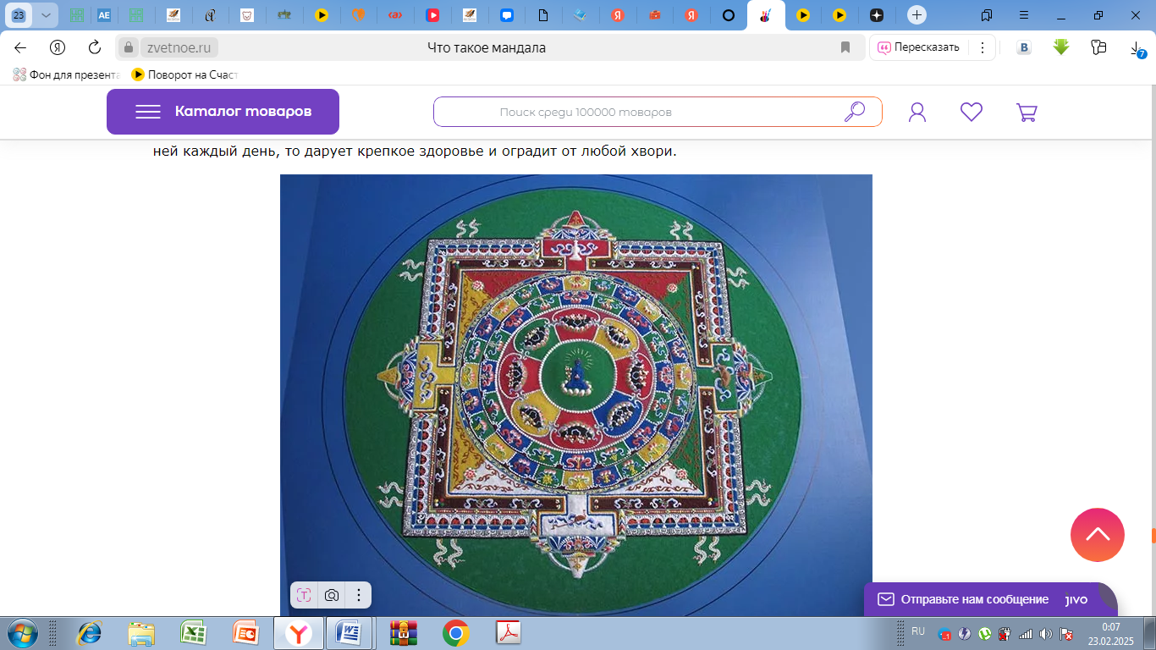

Приложение 3

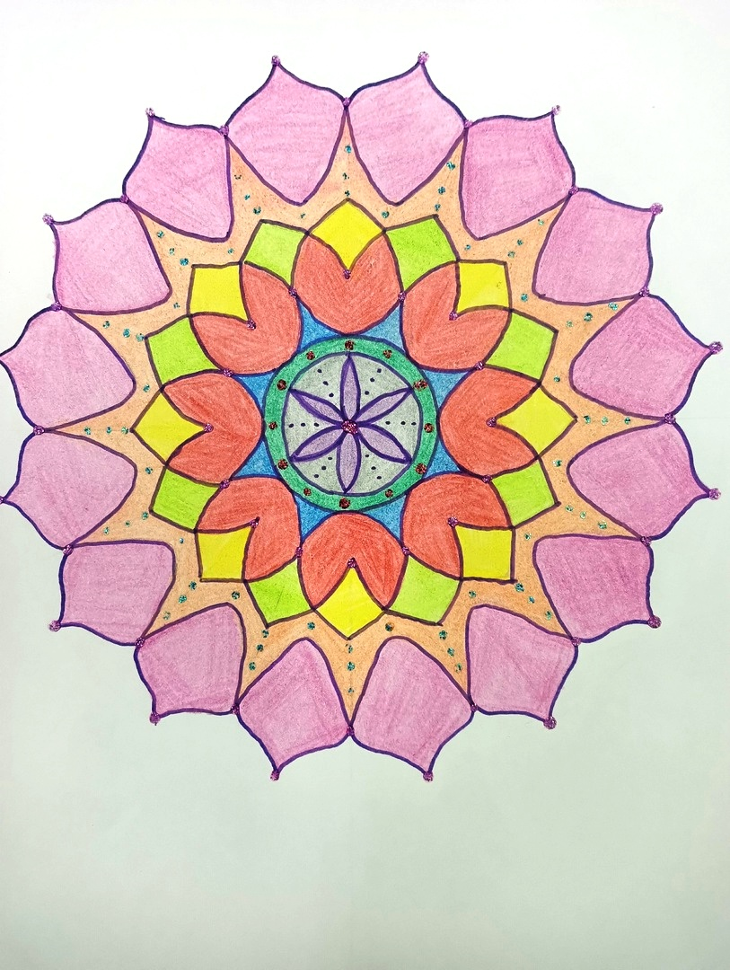Сила роста

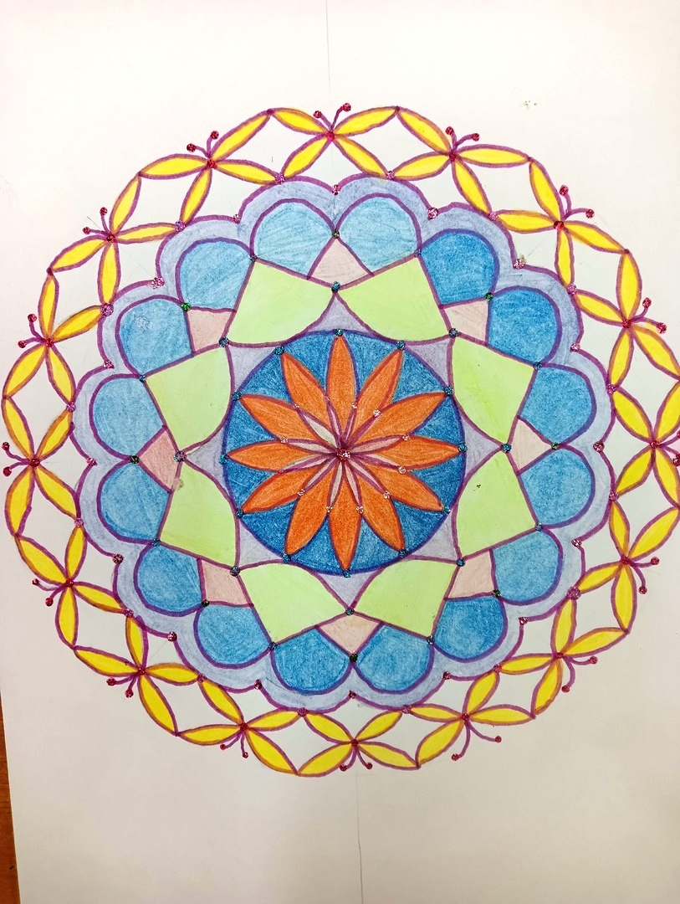Пробуждение

Движение вперед

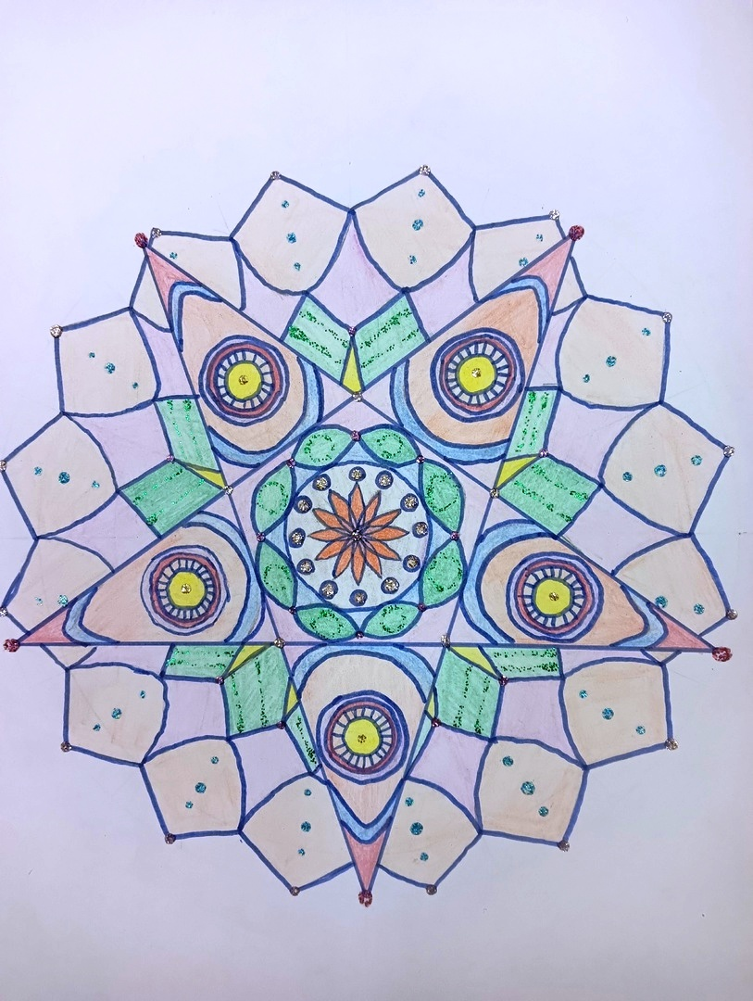

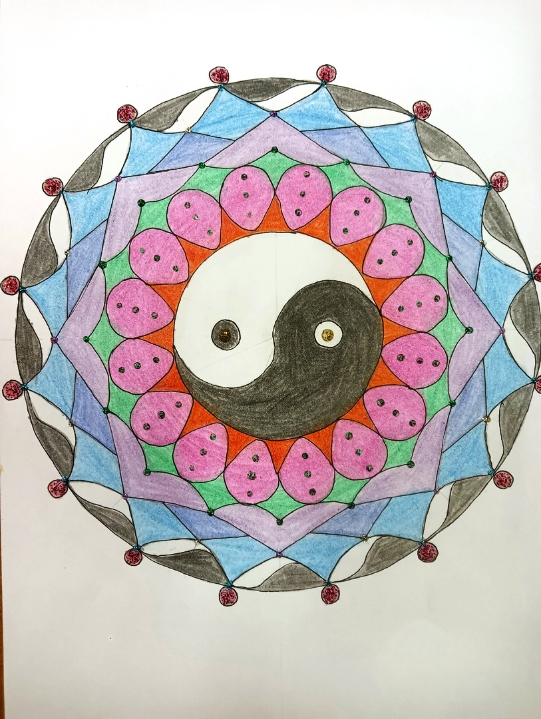Гармония